SISTEM PENDUKUNG KEPUTUSAN PENILAIAN EFEKTIVITAS SISTEM INFORMASI MENGGUNAKAN METODE NAÏVE BAYES CLASSIFIER

Dinda Audilla¹, Fauziah², Deny Hidayatullah³
Sistem Informasi, Universitas Nasional
daudilla@gmail.com¹, fauziah@civitas.unas.ac.id²

Abstrak
Seiring dengan berkembangnya teknologi yang semakin pesat, pembuatan sistem informasi guna menunjang pekerjaan pun semakin diperlukan. Namun, dalam penerapannya tidak selalu memberikan manfaat yang optimal bagi penggunanya. Sehingga diperlukan evaluasi terhadap sistem informasi yang telah dibuat. Perancangan sistem pendukung keputusan yang memberikan kesimpulan berupa ”Puas” dan ”Tidak Puas” dapat dijadikan sebagai bahan evaluasi dan perbaikan. Penelitian ini bertujuan untuk membantu mengukur efektivitas sistem informasi melalui sistem pendukung keputusan yang menggunakan metode Naive Bayes Classifier. Metode tersebut dipilih karena mampu melakukan proses klasifikasi berdasarkan data terdahulu untuk memprediksi data mendatang. Dari hasil pengujian yang dilakukan menggunakan data latih sebanyak 100 data dan data uji sebanyak 55 data, nilai akurasinya sebesar 85.45% dan error sebesar 14.55%.
Kata Kunci : Sistem Pendukung Keputusan, Efektivitas Sistem Informasi, Evaluasi, Naïve Bayes Classifier.

Abstract
Along with rapidly advancing technology, making information systems to support work is increasingly needed. However, in its application, it does not always provide optimal benefits for users. So, an evaluation of the information system that has been made is needed. Decision support system that gives conclusions of "Satisfied" and "Dissatisfied" can be used as material for evaluations and improvements. This study aims to help measure the effectiveness of information systems through decision support systems that use Naive Bayes Classifier method. The method was chosen because it was able to carry out the classification process based on previous data to predict future data. From the results of the tests has been carried out using data training as much as 100 data and data testing as much as 55 data, the accuracy value is 85.45% and an error is 14.55%.
Key Words : Decision Support System, Effectiveness of Information System, Evaluation, Naïve Bayes Classifier.

- PENDAHULUAN
Berkembangnya teknologi informasi yang begitu pesat mempengaruhi kemajuan suatu perusahaan dalam mengoptimalkan kinerja dengan membuat berbagai sistem informasi. Sistem informasi ini bertujuan untuk meningkatkan kualitas pelayanan hingga efisiensi proses kerja mulai dari menyajikan informasi guna mendukung fungsi operasional hingga fungsi manajemen. Perubahan proses penyelesaian pekerjaan dari sistem manual ke sistem modern dimana semua aktivitas dilakukan berbasis elektronik yang dikenal dengan e-office tentu saja memiliki banyak kekurangan dalam penerapannya. Oleh karena itu, diperlukan evaluasi untuk mengukur efektivitas penerapan sistem informasi dalam suatu perusahaan. Hal tersebut dapat diukur menggunakan Sistem Pendukung Keputusan.
Sistem Pendukung Keputusan didefinisikan sebagai sebuah sistem untuk mendukung para pengambil keputusan manajerial dalam situasi keputusan semiterstruktur[1]. Sistem ini tidak dimaksudkan untuk mengotomatisasikan pengambilan keputusan, tetapi memberikan perangkat interaktif yang memungkinkan pengambilan keputusan[2]. Salah satu metode yang dapat digunakan yaitu Naïve Bayes Classifier. Naïve Bayes Classifier merupakan salah satu teknik klasifikasi metode probabilistik dan statistik yang dikemukakan oleh Thomas Bayes yang dikenal dengan Teorema Bayes, yaitu memprediksi peluang di masa depan berdasarkan pengalaman di masa sebelumnya. Klasifikasi Naïve Bayes dikombinasikan secara Naïve dimana diasumsikan bahwa kondisi antar atribut saling lepas[3].
Pada penelitian sebelumnya yang dilakukan oleh Diasrina Dahri, Fahrul Agus, dan Dyna Marisa Khairina dengan judul “Metode Naïve Bayes untuk Penentuan Penerima Beasiswa Bidikmisi Universitas Mulawarman” menghasilkan sebuah aplikasi sistem pendukung keputusan dengan tingkat akurasi sebesar 85.56%[4]. Oleh karena itu, metode ini dipilih karena dinilai sederhana tetapi menghasilkan hasil yang akurat[5].
Tujuan dari penelitian ini adalah membangun suatu sistem pendukung keputusan untuk menganalisa efektivitas penerapan sistem informasi menggunakan metode Naïve Bayes Classifier berbasis web yang dapat membantu perusahaan dalam melakukan evaluasi dan menentukan tindak lanjut yang tepat. Penelitian ini menggunakan 8 atribut penilaian yang terdiri dari kemudahan penggunaan sistem, manfaat sistem, kecepatan penyelesaian pekerjaan, peningkatan efektivitas pekerjaan, informasi yang dihasilkan, kecepatan penyajian informasi, peningkatan kualitas pelayanan, kesesuaian sistem dengan kebutuhan, dan 1 atribut kesimpulan berupa kesimpulan. Dari atribut-atribut tersebut akan dapat menghasilkan prediksi berupa kesimpulan efektivitas sistem informasi berdasarkan data-data penilaian sebelumnya.

- METODE PENELITIAN
Tahapan penelitian yang akan dilakukan dalam pembuatan sistem pendukung keputusan penilaian efektivitas sistem informasi menggunakan metode Naïve Bayes Classifier sebagai berikut:
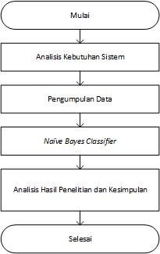

Gambar 1. Tahapan Penelitian
Uraian dari tahapan penelitian diatas adalah sebagai berikut:
- Analisis Kebutuhan Sistem
Tahap awal penelitian dimulai dengan menentukan kebutuhan sistem diantaranya:
- Data
Data yang dibutuhkan berupa data kuesioner penerapan sistem informasi yang telah diisi user.
- Perangkat Keras (Hardware)
Penelitian ini dilakukan menggunakan laptop dengan spesifikasi, sebagai berikut:
- RAM 6GB
- Harddisk 500GB
- Processor AMD A8
- Perangkat Lunak (Software)
Perangkat lunak yang digunakan untuk perancangan sistem berupa:
- XAMPP versi 3.2.2
- Notepad++
- Google Chrome
- Pengumpulan Data
Data yang dikumpulkan berupa data primer yaitu data kuesioner penilaian yang didapatkan secara langsung dari sumber data. Selain itu, digunakan beberapa studi pustaka yang merupakan data sekunder.
- Data primer
Data primer yang diambil berupa data kuesioner yang terdiri dari 8 kriteria penilaian yang dituliskan sebagai K1 sampai K8. Setiap kriteria memiliki 4 anggota berupa nilai. Masing-masing nilai memiliki tingkatan dari Sangat Setuju (4) sampai Sangat Tidak Setuju (1). Hasil penilaian berupa kesimpulan yang terdiri dari Puas dan Tidak Puas. Hasil puas diperoleh berdasarkan rata-rata penilaian 3.00-4.00. Untuk hasil tidak puas diperoleh berdasarkan rata-rata penilaian <3.00. Contoh tiga sampel data primer yang diambil sebagai berikut:
Tabel 1. Sampel data primer
Nama | K1 | K2 | K3 | K4 | K5 | K6 | K7 | K8 | Kesimpulan
Sangapan | 3 | 3 | 3 | 3 | 3 | 3 | 4 | 4 | PUAS
Ratna Kusuma | 3 | 4 | 3 | 3 | 4 | 4 | 4 | 3 | PUAS
Suri Mulyani | 2 | 3 | 3 | 2 | 3 | 3 | 3 | 3 | TIDAK PUAS
- Data sekunder
Studi pustaka dilakukan dengan mempelajari permasalahan yang berhubungan dengan objek yang diteliti, dan mendapat referensi yang sesuai dalam menerapkan suatu metode, contohnya dengan mempelajari beberapa buku-buku, jurnal, dan artikel yang berhubungan dengan masalah yang diteliti.

- Naïve Bayes Classifier
Naïve Bayes Classifier merupakan teknik prediksi pengklasifikasian berbasis probabilistic sederhana berdasar pada penerapan teorema Bayes (aturan Bayes) dengan asumsi independensi (ketidaktergantungan) yang kuat (naif)[6]. Maksud independensi yang kuat adalah bahwa sebuah data tidak berkaitan dengan ada atau tidaknya data yang sama. Prediksi Bayes didasarkan pada teorema Bayes dengan formula umum sebagai berikut:[4]
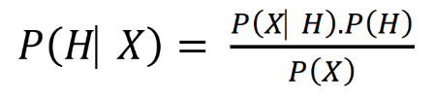
Penjelasan dari formula tersebut adalah sebagai berikut:
Parameter | : | Keterangan
P(H|X) | : | Probabilitas akhir bersyarat suatu hipotesis H terjadi jika diberikan bukti X terjadi.
P(X|H) | : | Probabilitas sebuah bukti X terjadi akan mempengaruhi hipotesis H (probabilitas posterior).
P(H) | : | Probabilitas awal (prior) hipotesis H terjadi tanpa memandang bukti apapun.
P(X) | : | Probabilitas awal (prior) bukti X terjadi tanpa memandang hipotesis bukti yang lain.
Setelah data dikumpulkan, dilakukan proses pengolahan data dengan cara pembersihan data, integrasi data, seleksi data, transformasi data[7], dan pembentukan dataset yang nantinya digunakan sebagai data latih (training) dan data uji (testing).

- Analisis Hasil Penelitian dan Kesimpulan
Tahap terakhir yaitu melakukan analisa hasil akurasi dari implementasi metode Naïve Bayes Classifier pada sistem pendukung keputusan penilaian efektivitas sistem informasi yang selanjutnya disebut sebagai kesimpulan.

- HASIL DAN PEMBAHASAN
- Persiapan Data
Pada tahap ini, data yang akan digunakan sebagai data latih yaitu berupa data kuesioner tahun 2018 sebanyak 100 data. Diketahui kelas “Puas” sebanyak 95 data dan kelas “Tidak Puas” sebanyak 5 data.
Data yang diperoleh terdiri dari 8 atribut penilaian dan 1 atribut kesimpulan yang anggota dan probabilitasnya sebagai berikut:
- Kemudahan penggunaan sistem
- Manfaat sistem
- Kecepatan penyelesaian pekerjaan
- Peningkatan efektivitas pekerjaan
- Informasi yang dihasilkan
- Kecepatan penyajian informasi
- Peningkatan kualitas pelayanan
- Kesesuaian sistem dengan kebutuhan
- Kesimpulan
Tabel 2. Tabel Probabilitas
No. | Atribut | Anggota | Probabilitas
1. | Kemudahan penggunaan sistem | Sangat mudah untuk digunakan | 60
1. | Kemudahan penggunaan sistem | Mudah untuk digunakan | 39
1. | Kemudahan penggunaan sistem | Sulit untuk digunakan | 1
1. | Kemudahan penggunaan sistem | Sangat sulit untuk digunakan | 0
2. | Manfaat sistem | Sangat setuju | 72
2. | Manfaat sistem | Setuju | 28
2. | Manfaat sistem | Tidak setuju | 0
2. | Manfaat sistem | Sangat tidak setuju | 0
3. | Kecepatan penyelesaian pekerjaan | Sangat cepat | 42
3. | Kecepatan penyelesaian pekerjaan | Cepat | 55
3. | Kecepatan penyelesaian pekerjaan | Tidak cepat | 3
3. | Kecepatan penyelesaian pekerjaan | Sangat tidak cepat | 0
4. | Peningkatan efektivitas pekerjaan | Sangat benar | 46
4. | Peningkatan efektivitas pekerjaan | Benar | 51
4. | Peningkatan efektivitas pekerjaan | Tidak benar | 3
4. | Peningkatan efektivitas pekerjaan | Sangat tidak benar | 0
5. | Informasi yang dihasilkan | Sangat setuju | 57
5. | Informasi yang dihasilkan | Setuju | 40
5. | Informasi yang dihasilkan | Tidak setuju | 2
5. | Informasi yang dihasilkan | Sangat tidak setuju | 0
6. | Kecepatan penyajian informasi | Sangat setuju | 41
6. | Kecepatan penyajian informasi | Setuju | 57
6. | Kecepatan penyajian informasi | Tidak setuju | 2
6. | Kecepatan penyajian informasi | Sangat tidak setuju | 0
7. | Peningkatan kualitas pelayanan | Sangat setuju | 62
7. | Peningkatan kualitas pelayanan | Setuju | 38
7. | Peningkatan kualitas pelayanan | Tidak setuju | 0
7. | Peningkatan kualitas pelayanan | Sangat tidak setuju | 0

No. | Atribut | Anggota | Probabilitas
8. | Kesesuaian sistem dengan kebutuhan | Sangat sesuai | 42
8. | Kesesuaian sistem dengan kebutuhan | Sesuai | 56
8. | Kesesuaian sistem dengan kebutuhan | Tidak sesuai | 2
8. | Kesesuaian sistem dengan kebutuhan | Sangat tidak sesuai | 0
9. | Kesimpulan | Puas | 95
9. | Kesimpulan | Tidak Puas | 5
- Implementasi Sistem
Implementasi sistem merupakan tahapan realisasi dari rancangan sistem yang sudah dibangun.
- Halaman Login
Halaman login dibuat agar admin maupun user dapat masuk ke dalam sistem. Untuk user hanya yang terdaftar saja yang dapat masuk.
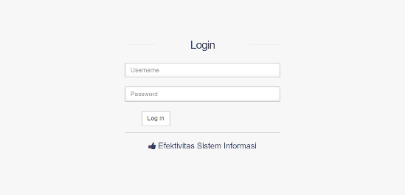
Gambar 2. Halaman Login
- Halaman Dashboard
Setelah login berhasil, halaman dashboard akan muncul. Halaman dashboard merupakan halaman utama sistem ini.
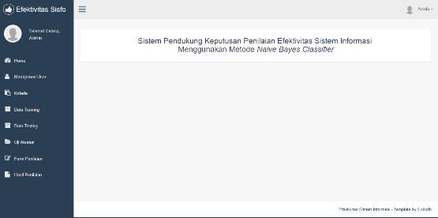
Gambar 3. Halaman Dashboard
- Halaman Manajemen User
Halaman manajemen user hanya akan ditampilkan di hak akses admin. Halaman ini berfungsi untuk menambahkan user beserta hak aksesnya.
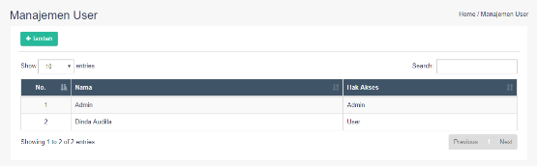
Gambar 4. Halaman Manajemen User
- Halaman Kriteria
Halaman kriteria dapat diakses oleh admin maupun user. Halaman ini berisi kriteria penilaian.
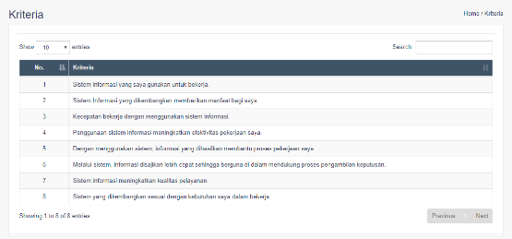
Gambar 5. Halaman Kriteria
- Halaman Data Training
Halaman data training hanya akan ditampilkan di hak akses admin. Halaman ini berfungsi untuk melihat, menghapus, maupun upload data training dalam format excel.
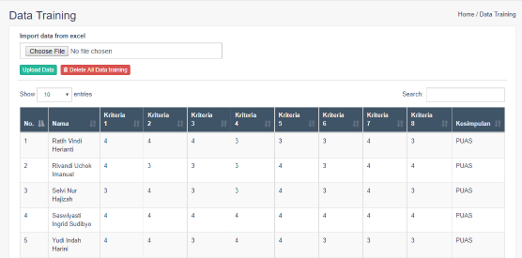
Gambar 6. Halaman Data Training
- Halaman Data Testing
Halaman data testing hanya akan ditampilkan di hak akses admin. Halaman ini berfungsi untuk melihat, menghapus, maupun upload data testing dalam format excel.
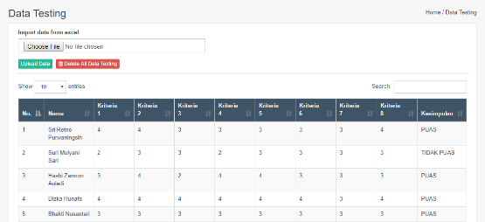
Gambar 7. Halaman Data Testing
- Halaman Uji Akurasi
Halaman uji akurasi hanya akan ditampilkan di hak akses admin. Halaman ini berisi hasil uji akurasi penggunaan metode Naïve Bayes Classifier yang diimplementasikan pada sistem ini beserta perhitungannya.
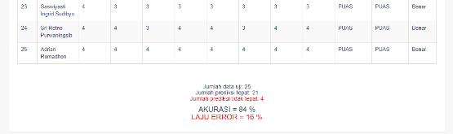
Gambar 8. Halaman Uji Akurasi
- Halaman Form Penilaian
Halaman form penilaian dapat diakses oleh admin maupun user. Halaman ini berisi form input penilaian yang terdiri dari 8 kriteria penilaian dengan masing-masing 4 nilai.
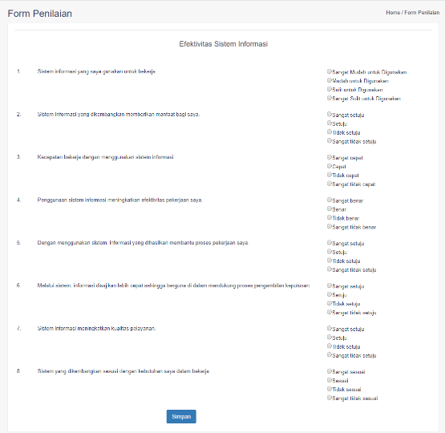
Gambar 9. Halaman Form Penilaian
- Halaman Hasil Penilaian
Halaman hasil penilaian dapat diakses oleh admin maupun user. Halaman ini berisi nilai inputan dan hasil kesimpulan penilaian yang diinput oleh masing-masing user.
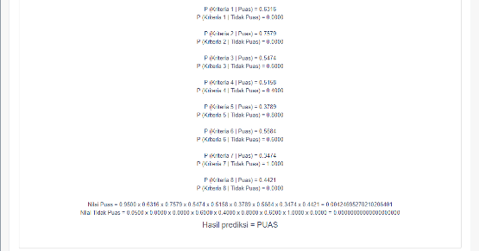
Gambar 10. Halaman Hasil Penilaian
- Pengujian Sistem
Pengujian sistem dilakukan dengan dua cara, yaitu dengan melihat tingkat akurasi sistem dan membandingkan perhitungan yang dihasilkan sistem dengan perhitungan manual.
- Uji akurasi sistem
Pengujian akurasi sistem dilakukan untuk mengetahui cara kerja metode Naïve Bayes Classifier untuk memberikan nilai akurasi dan laju error. Pengujian dilakukan sebanyak tiga kali terhadap 100 data latih dengan jumlah data uji yang berbeda.
Pengujian pertama dilakukan menggunakan 100 data latih dan 25 data uji seperti gambar 10. Dari gambar 11 dapat dilihat hasil pengujian sebagai berikut:

Gambar 11. Uji akurasi pertama
Dari gambar 11 dapat dilihat hasil pengujian sebagai berikut:
Akurasi = (21/25) * 100% = 84%
Laju error = (4/25) * 100% = 16%
Pengujian kedua dilakukan menggunakan 100 data latih dan 40 data uji seperti gambar 12.

Gambar 12. Uji akurasi kedua
Dari gambar 12 dapat dilihat hasil pengujian sebagai berikut:
Akurasi = (34/40) * 100% = 85%
Laju error = (6/40) * 100% = 15%
Pengujian ketiga dilakukan menggunakan 100 data latih dan 55 data uji seperti gambar 13.


Gambar 13. Uji akurasi ketiga
Dari gambar 13 dapat dilihat hasil pengujian sebagai berikut:
Akurasi = (47/55) * 100% = 85.45%
Laju error = (8/55) * 100% = 14.55%

- Perhitungan manual
Pengujian kedua dilakukan dengan cara membandingkan hasil perhitungan sistem dengan hasil perhitungan manual sebagai berikut:
Tabel 3. Contoh data uji
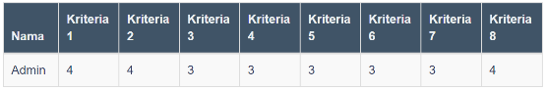
Tahapan perhitungan manual contoh data uji pada tabel 3 dilakukan sebagai berikut:
- Pendefinisian variabel
X= {X_{K1}=4, X_{K2}=4, X_{K3}=3, X_{K4}=3, X_{K5}=3, X_{K6}=3, X_{K7}=3, X_{K8}=4}.
- Pendefinisian probabilitas prior
Probabilitas prior yang terdiri dari kelas Puas (H₁) dan Tidak Puas (H₀) berdasarkan tabel 2 didefinisikan sebagai berikut:
P (H₁) / P (X) = 95/100 = 0.95
P (H₀) / P (X) = 5/100 = 0.05
- Perhitungan probabilitas posterior
Perhitungan probabilitas kriteria (X) per kelas (H) sebagai berikut:
P (X_{K1} | H₁) = P (4 | PUAS)
= 60/95
= 0.6315
P (X_{K1} | H₀) = P (4 | TIDAKPUAS)
= 0/5
= 0
P (X_{K2} | H₁) = P (4 | PUAS)
= 72/95
= 0.7578
P (X_{K2} | H₀) = P (4 | TIDAKPUAS)
= 0/5
= 0
P (X_{K3} | H₁) = P (3 | PUAS)
= 52/95
= 0.5473
P (X_{K3} | H₀) = P (3 | TIDAKPUAS)
= 3/5
= 0.6

P (X_{K4} | H₁) = P (3 | PUAS)
= 49/95
= 0.5157
P (X_{K4} | H₀) = P (3 | TIDAKPUAS)
= 2/5
= 0.4
P (X_{K5} | H₁) = P (3 | PUAS)
= 36/95
= 0.3789
P (X_{K5} | H₀) = P (3 | TIDAKPUAS)
= 4/5
= 0.8
P (X_{K6} | H₁) = P (3 | PUAS)
= 54/95
= 0.5684
P (X_{K6} | H₀) = P (3 | TIDAKPUAS)
= 3/5
= 0.6
P (X_{K7} | H₁) = P (3 | PUAS)
= 33/95
= 0.3473
P (X_{K7} | H₀) = P (3 | TIDAKPUAS)
= 5/5
= 1
P (X_{K8} | H₁) = P (4 | PUAS)
= 42/95
= 0.4421
P (X_{K8} | H₀) = P (4 | TIDAKPUAS)
= 0/5
= 0
- Perhitungan probabilitas akhir
Menghitung probabilitas akhir dengan mengalikan probabilitas prior dan probabilitas posterior tiap kelas.
Puas = P (H₁ | X)
= (P (X_{K1} | H₁) *
P (X_{K2} | H₁) *
P (X_{K3} | H₁) *
P (X_{K4} | H₁) *
P (X_{K5} | H₁) *
P (X_{K6} | H₁) *
P (X_{K7} | H₁) *
P (X_{K8} | H₁)) *
(P (H₁) / P (X))
= (0.6315 * 0.7578 * 0.5473 * 0.5157 * 0.3789 * 0.5684 * 0.3473 * 0.4421) * 0.95
= 0.0042430496

Tidak Puas = P (H₀ | X)
= (P (X_{K1} | H₀) *
P (X_{K2} | H₀) *
P (X_{K3} | H₀) *
P (X_{K4} | H₀) *
P (X_{K5} | H₀) *
P (X_{K6} | H₀) *
P (X_{K7} | H₀) *
P (X_{K8} | H₀)) *
(P (H₀) / P (X))
= (0 * 0 * 0.6 * 0.4 * 0.8 * 0.6 * 1 * 0) * 0.05
= 0
Dari perhitungan diatas, didapat hasil berupa nilai P (H1 | X) > P (H0 | X), maka dapat disimpulkan bahwa data uji yang diinput diklasifikasikan ke dalam kelas Puas. Hasil tersebut akan dibandingkan dengan hasil perhitungan sistem seperti pada gambar 14 sebagai berikut:
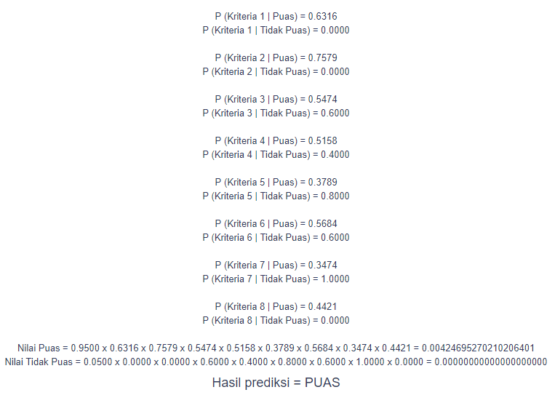
Gambar 14. Hasil perhitungan sistem
Hasil perhitungan sistem pada gambar 14 menunjukkan kesimpulan hasil prediksi yang sama dengan perhitungan manual yaitu Puas dengan nilai yang hampir mendekati hasil perhitungan manual.

- SIMPULAN
Berdasarkan penelitian yang telah dilakukan, dapat diambil kesimpulan sebagai berikut:
- Jumlah data uji yang digunakan tidak berpengaruh signifikan terhadap nilai akurasi dan laju error sistem.
- Dengan nilai akurasi dan laju error yang relatif stabil, serta hasil perhitungan sistem dengan perhitungan manual yang relatif sama, maka metode Naïve Bayes Classifier cocok diimplementasikan pada sistem pendukung keputusan penilaian efektivitas sistem informasi dengan nilai akurasi yang baik yaitu sebesar 85.45%.

DAFTAR PUSTAKA
- Suryadi, Andri; Harahap, Erwin. “Sistem Rekomendasi Penerimaan Mahasiswa Baru Menggunakan Naive Bayes Classifier di Institut Pendidikan Indonesia”. JOUTICA, v. 3, n. 2, pp. 171-182, 2018. ISSN 2503-071X.
- Prabowo, Syahrani Dhimas; Setiawan, Eko Budi. “Sistem Pendukung Keputusan Revitalisasi Terhadap Bangunan dan Kawasan Cagar Budaya Kota Bandung di Disbudpar Kota Bandung”. Jurnal Ilmiah Komputer dan Informatika (KOMPUTA), v. 2, n. 2, pp. 27-34, Oktober 2013. ISSN 2089-9033.
- Supardi Salmu, Achmad Solichin, “Prediksi Tingkat Kelulusan Mahasiswa Tepat Waktu Menggunakan Naïve Bayes: Studi Kasus UIN Syarif Hidayatullah Jakarta”, Prosiding Seminar Nasional Multidisiplin Ilmu Universitas Budi Luhur, pp. ICT-701 – ICT-709, April 2017. ISSN 2087-0930.
- Dahri, Diasrina; Agus, Fahrul; Khairina, Dyna Marisa. “Metode Naive Bayes Untuk Penentuan Penerima Beasiswa Bidikmisi Universitas Mulawarman”. Jurnal Informatika Mulawarman, v. 11, n. 2, pp.29-36, September 2016. ISSN 1858-4853.
- Kesumawati, Ayundyah; Waikabu, Din. “Implementation Naïve Bayes Algorithm for Student Classification Based on Graduation Status”. International Journal of Applied Business and Information Systems, v. 1, n. 2, pp.6-12, September 2017. ISSN 2597-8993.
- Wasiati, Hera; Wijayanti, Dwi. “Sistem Pendukung Keputusan Penentuan Kelayakan Calon Tenaga Kerja Indonesia Menggunakan Metode Naive Bayes (Studi Kasus: Di P.T. Karyatama Mitra Sejati Yogyakarta)”. Indonesian Journal on Networking and Security, v. 3, n. 2, pp. 45-51, 2014. SSN 2354-6654.
- Handayani, Lestari; Maulida, Eka Lona. “Perkiraan Waktu Studi Mahasiswa Menggunakan Metode Klasifikasi Dengan Algoritma Naive Bayes”. Seminar Nasional Teknologi Informasi, Komunikasi dan Industri (SNTIKI) 7, pp. 138-147, November 2015. ISSN 2085-9902.

Daftar akun dan upload artikel pada:
http://journal.lppmunindra.ac.id/index.php/STRING
atau kirim artikel ke email:
string@informatikaunindra.org

